Resumo sobre Processamento do Leite
1. Diferenças entre leite cru refrigerado, leite pasteurizado e leite pasteurizado tipo A
- Leite cru refrigerado:
É o leite obtido na ordenha, resfriado imediatamente para ≤ 4 °C e armazenado/transportado sob refrigeração. Ainda não sofreu nenhum tratamento térmico, por isso não pode ser consumido diretamente, apenas destinado a laticínios autorizados.
- Leite pasteurizado:
Passa por aquecimento controlado (72–75 °C por 15–20 s) seguido de resfriamento rápido a ≤ 4 °C. Esse processo elimina microrganismos patogênicos, garantindo segurança para consumo direto.
- Leite pasteurizado tipo A:
Produzido em estabelecimentos classificados como Granjas Leiteiras, sob rígidas exigências de higiene e controle. Todo o processo — da ordenha ao envase — ocorre no mesmo local, com inspeção constante. O leite deve passar em testes de qualidade (fosfatase negativa, coliformes abaixo de limites específicos). É considerado o leite mais seguro e de maior controle dentro dos pasteurizados. Aquecido a cerca de 15s por 75°C (eliminando microrganismo), tem que manter refrigerado.

2. Fundamentos e objetivos dos processos tecnológicos
- Análises: Testes rápidos feitos logo quando o leite chega, para determinar acidez e densidade, odor, textura e cor.
- Tanque de resfriamento: filtração (peneiras) para remoção de partículas maiores, e o resfriamento 4-5°c
- Padronização:
Ajuste do teor de gordura para enquadrar o leite como integral (3%), semidesnatado (0,6-2,6%) ou desnatado (0,5%).
Objetivo: garantir uniformidade, atender à legislação e às preferências do consumidor.
- Pasteurização rápida/tratamento térmico:
Aquecimento controlado (72-75°c - 15 seg.) seguido de resfriamento imediato. Não elimina patógenos termorresistentes (esporos), mas sim, bactérias patogênicas;
Objetivo: eliminar microrganismos patogênicos (99,5%), aumentar a segurança e prolongar a vida útil do leite.
- Pasteurização lenta: 30 min 62-35°C aquecido, depois resfriado, deixa o leite com um sabor de cozido, geralmente feito por pequenas indústrias, elimina 99,5%.
- Esterilização (UHT):
Aquecimento a ≥ 135 °C por alguns segundos e não precisa ser refrigerado.
Objetivo: destruir praticamente todos os microrganismos, permitindo armazenamento por meses sem refrigeração, evita a proliferação dos patógenos.
- Esterilização Comercial:
Elimina 99,5% de microrganismos incluindo esporos, e células vegetativas resistentes.
- Homogeneização:
Redução mecânica do tamanho dos glóbulos de gordura. Só é obrigatório em leite tipo A, podendo ficar mais tempo na prateleira.
Objetivo: evitar a separação da nata, melhorar textura, aparência e digestibilidade.
- Envase: tipo de embalagem vai de acordo com o tratamento térmico. Plástico, saquinho, garrafas de vidro e plástico, todo o processo deve ser submetido ao tratamento térmico para evitar contaminação.

3. Limites da alegação funcional do leite A2A2
- O leite A2A2 vem de vacas geneticamente selecionadas que produzem apenas beta-caseína A2.
- A legislação brasileira (MAPA + ANVISA) permite informar no rótulo que ele não forma BCM-7, um peptídeo associado a desconforto digestivo em algumas pessoas.
- Limite legal: não pode ser alegado como tratamento ou alternativa para quem tem alergia à proteína do leite de vaca (APLV) ou intolerância severa à lactose. Sua função reconhecida é apenas possível melhora de digestibilidade em pessoas sensíveis.
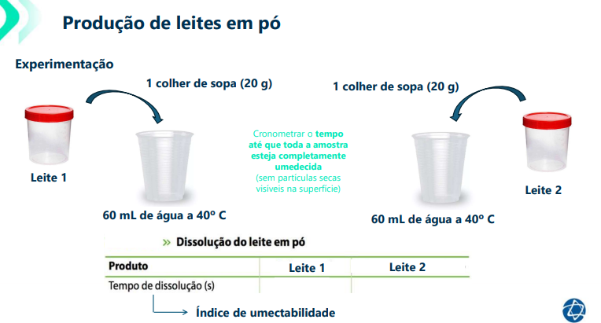
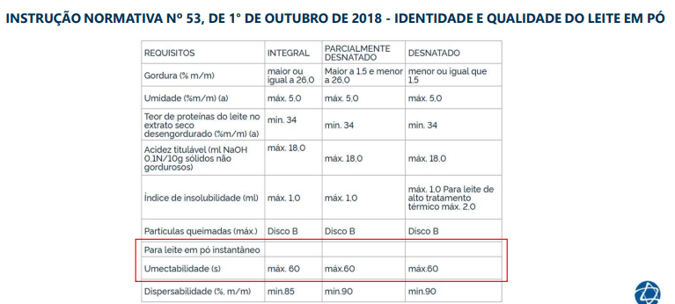
- Lecitina é emulsificante e Umectabilidade
Processamento de produtos de origem animal
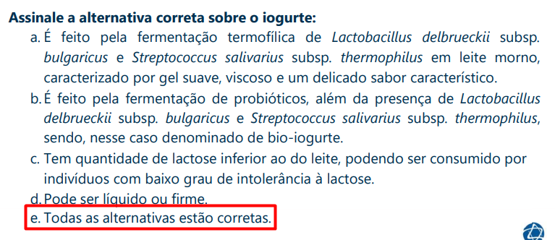
Caseína 80% de proteína do leite e 20% o soro do leite.
- Quando atingem o ponto isoelétrico forma o gel do iogurte.
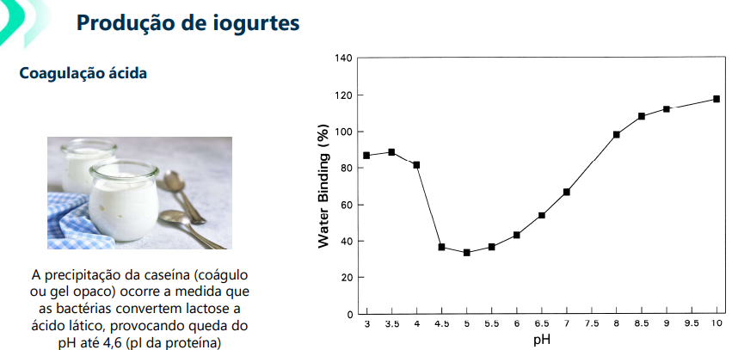
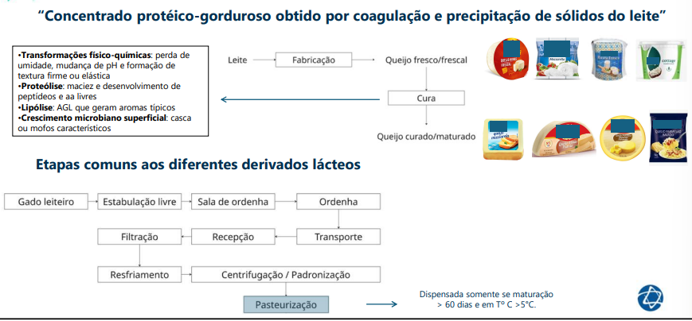
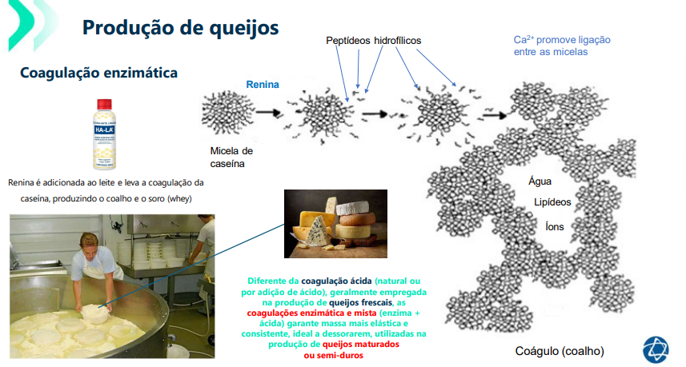
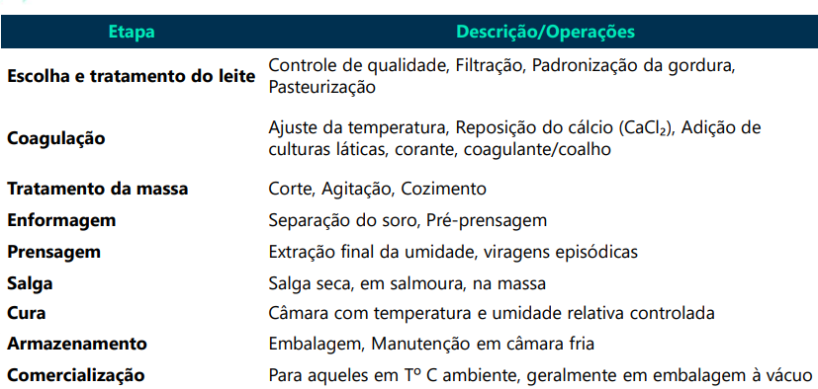
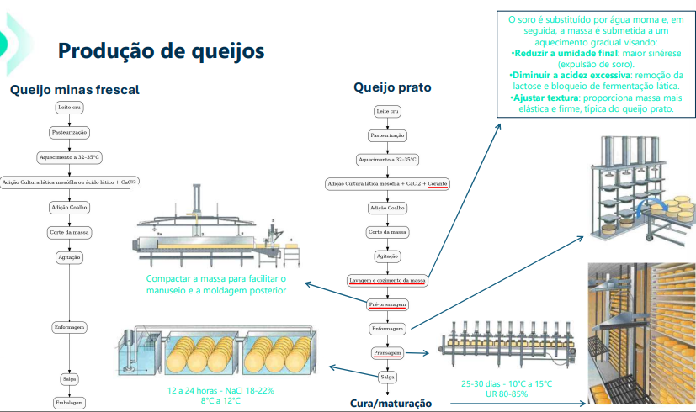
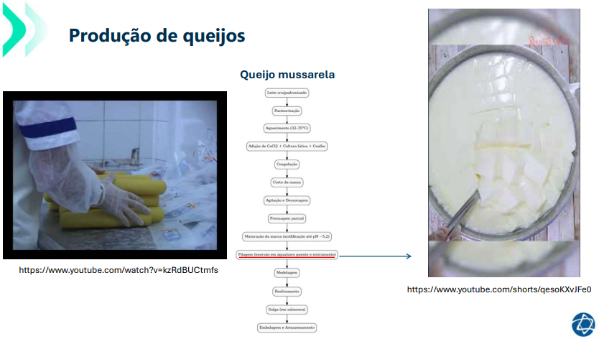
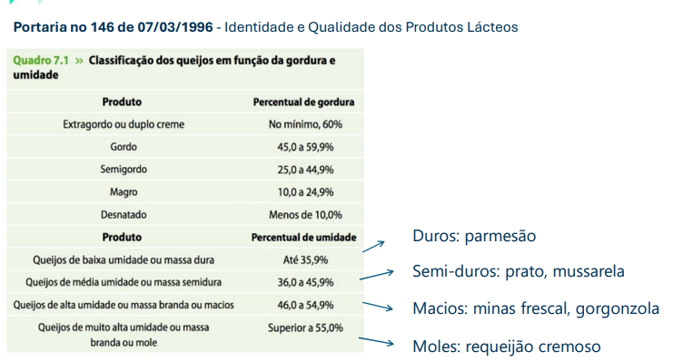
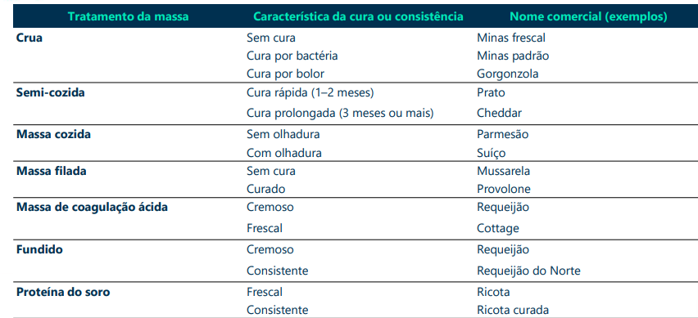
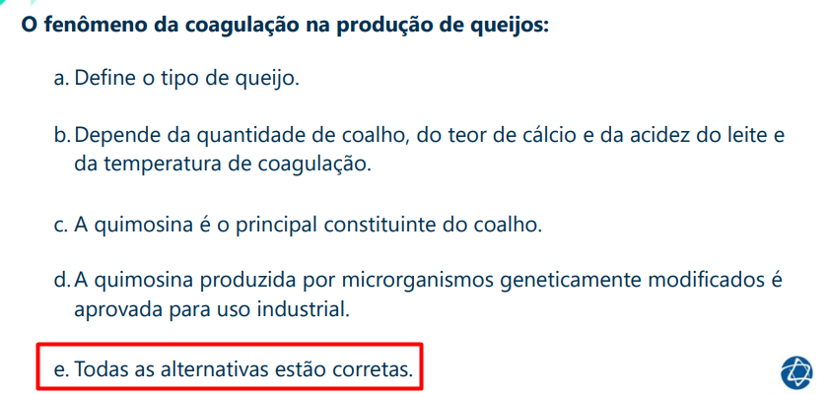
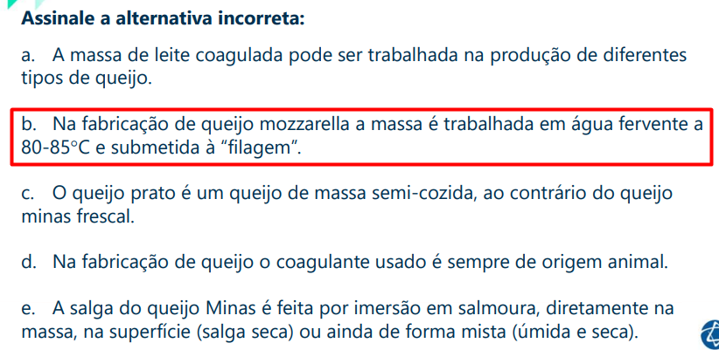
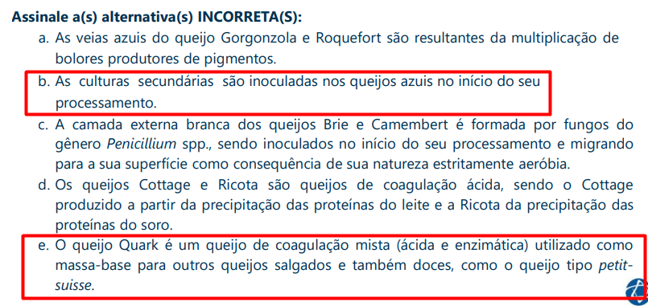
Queijo Ricota É só soro de leite, mesma quantidade de proteína que o whey a porção e mais barato também.
Cottage é só a caseína.
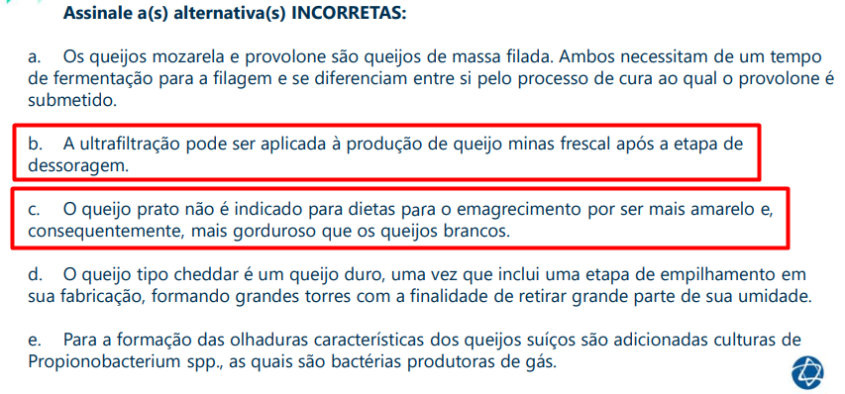
- A Ultrafiltração é a dessoragem, porém, acelerada.
- Olhaduras se o queijo não for suíço, vai estar com coliformes fecais (prejudicial).
Processamento de produtos de origem animal
Produtos Cárneos
